**Panduan Singkat:**

1. Pastikan Komputer/Laptop sudah ter install **xampp** (Versi 7.4 atau ke-atas)
2. Pindahkan folder “**spk-saw-beasiswa**” pada drive C:\xampp\htdocs
3. Jalankan aplikasi xampp dan pastikan “Apache” dan “MySql” running seperti gambar berikut:

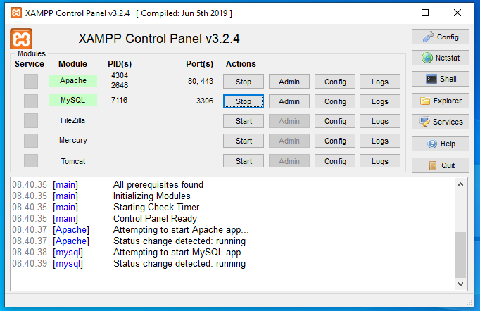

1. Silahkan buka browser chrome anda kemudian ketikan pada adress bar seperti berikut: <http://localhost/phpmyadmin/>
2. Create nama databasenya dengan nama: **spk_saw_beasiswa** (lihat contoh gambar) kemudian klik tombol create/ciptakan
3. Jika sudah berhasil membuat database selanjutnya klik tombol import dan Choose file untuk memasukan database (lihat gambar step by step) setelah open lalu klik tombol “Go” pada bagian bawah.
4. Apabila proses berhasil akan tampak seperti gambar berikut:

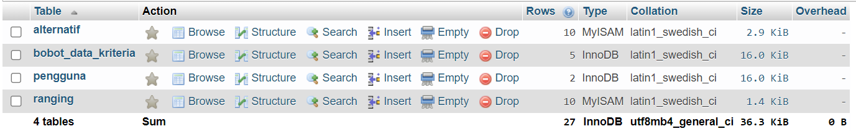

1. Selanjutnya buka “tab” baru pada browser dan ketikan url pada address bar: [localhost/spk-saw-beasiswa/](localhost/spk-saw/)
2. **Login Admin :** **username:** admin dan **passoword:** admin
3. **Pengeditan logo, bacground (**update atau ganti dan sesuikan ukuran gambar pada folder spk-saw-beasiswa/images)
4. Fitur yang ada dalam aplikasi dapat di rubah sesuai ke inginan anda., caranya: Klik tombol edit pada setiap tabel data.
5. Proses Selesai...

**Rekomendasi:**

Apabila teman-teman anda yang belum mempunyai judul skripsi, aplikasi, bisa di rekomendasikan atau di share situs kami [kodingbuton.com](https://www.kodingbuton.com) atau langsung aja pada link [sitemap](https://www.kodingbuton.com/p/site-map.html) kami.

Terdapat ± 100 Aplikasi yang tersedia pada link [sitemap](https://www.kodingbuton.com/p/site-map.html)kami, semoga dapat menjadi inspirasi buat teman-teman.

***“Semoga perjuangan penyusunan skripsi anda cepat selesai dan tanpa hambatan serta mendapatkan nilai terbaik, seperti klien saya lainnya.. Amiin..”***

**Sekian dan Terima kasih atas kerjasamanya,…….**